МИНИСТЕРСТВО ПРОСВЕЩЕНИЯ РОССИЙСКОЙ ФЕДЕРАЦИИ
‌Министерство образования и спорта Республики Карелия ‌‌
‌Кондопожский муниципальный район‌​
МОУ Кяппесельгская ОШ

РАССМОТРЕНО  заместитель директора по УВР  ________________________  Лазарев Д. С.  51 от «29» 08 2023 г. | СОГЛАСОВАНО  педагогическим советом  ________________________  [укажите ФИО]  26 от «29» 08 2023 г. | УТВЕРЖДЕНО  директор  ________________________  Макрьева Е. В.  51 от «29» 08 2023 г.

Рабочая программа
технической направленности
«3D-моделирование»

Возраст обучающихся - 8-15 лет Срок реализации – 1 год
Разработчик:
Стрекаловская Раиса Викторовна
педагог дополнительного образования

п. Кяппесельга.
2023 год

Структура программы
- Пояснительная записка… 03
- Учебно-тематический план 11
- Содержание дополнительной общеразвивающей программы… 13
- Материально—техническое оснащение 20
- Список литературы 22
- Система оценки результатов освоения дополнительной общеразвивающей программы 24
- Приложение №1 План воспитательной работы с обучающимися
по ДОП «3D-моделирование» 33
- Приложение №2. Образцы вариантов предлагаемых шаблонов для создания плоских и объемных фигур при проведении стартовой и промежуточной диагностики 35
- Приложение №3 Технологическая карта создания объемной модели:
«Дракон» 37
- Приложнеи №4 Инструкция по эксплуатации 3Д-ручки 41
- Приложение №5. Правила техники безопасности для обучающихся при работе с 3Д-ручкой 42

Пояснительная записка

3D моделирование – это конструирование моделей различных объектов, от силуэтных до объемных, по графическому изображению (чертежу) или собственному замыслу. Эта деятельность у детей школьного возраста способствует развитию инженерного мышления и творческого потенциала. Во время занятий по программе «3D-моделирование» обучающиеся научатся проектировать и создавать различные изделия из пластика. В распоряжении детей будут предоставлены 3D ручки, с помощью которых обучающиеся научатся изготавливать плоские, условно плоские и объемные фигуры на основе чертежей, рисунков, подробных описаний и другой информации.

Рабочая программа «3D-моделирование» разработана на основе следующих документов:
- Закон РФ «Об образовании в Российской Федерации» (№273 ФЗ от29.12.2012);
  - Национальный проект «Образование» (утв. Президиумом Совета при Президенте РФ по стратегическому развитию и национальным проектам (протокол от 24 декабря 2018 г. №16) - «Успех каждого ребенка», «Цифровая образовательная среда», «Молодые профессионалы», «Социальная активность»);
- Стратегия развития воспитания в Российской Федерации на период до 2025 года, утвержденная распоряжением Правительства РФ от 29.05.2015 № 996- р;
- Приказ Минпросвещения России от 27 июля 2022 г., № 629 «Об утверждении Порядка организации и осуществления образовательной деятельности по дополнительным общеобразовательным программам»;
- Приказ Министерства просвещения РФ от 03.09.2019 г № 467 «Об утверждении Целевой модели развития региональных систем дополнительного образования детей»;
- Концепция развития дополнительного образования детей (утв. распоряжением Правительства РФ от 31 марта 2022 г. №678).
- Постановление Главного государственного санитарного врача РФ от 28 сентября 2020 г. № 28 «Об утверждении СанПиН 2.4.3648-20
«Санитарноэпидемиологические требования к устройству, содержанию и организации режима работы образовательных организаций ДО детей».
- Письмо Минобрнауки РФ от 18.11.2015 г. № 09-3242 «О направлении рекомендаций» (Методические рекомендации по проектированию дополнительных общеразвивающих программ).

- Устав МОУ Кяппесельгской ОШ

Направленность.
Программа «3D-моделирование» относится к технической направленности и способствует развитию детского научно - технического творчества в области моделирования на основе внедрения современных технологий в образовательный процесс и популяризации инженерных профессий и профессий в области дизайна.

Уровень.
Программа соответствует стартовому уровню.

Актуальность.
Выбор инженерных профессий, профессий в области дизайна зависит в том числе и от целенаправленного развития инженерного мышления и творческого потенциала. В связи с этим, актуальной становится проблема ранней профориентации обучающихся и их мотивации к выбору профессий. Решению может способствовать изучение комплексной дисциплины - 3D-моделирования, составными частями которой являются - изобразительная деятельность, черчение, геометрия, моделирование и конструирование объемных моделей др. Это обуславливает значимость данной программы в предоставлении обучающимся возможности овладения новейшими информационными и аддитивными технологиями для адаптации их в современном обществе и реализации своего творческого потенциала. Деятельность обучающихся в рамках данной дополнительной программы позволяет не только освоить азы трехмерного моделирования, но и применить свои знания на практике. Модульное построение и разноуровневость программы (использование системы разноуровневых заданий и переходу к более сложному модулю после изучения основ при выявлении высокого уровня развития способностей и компетенций обучающегося) реализуют право каждого обучающегося на овладение компетенциями, знаниями и умениями в индивидуальном темпе, объёме и уровне сложности, а также позволяет вариативно организовать образовательный процесс, оперативно подстроиться под способности,
возможности, интересы обучающихся.

Эффективным механизмом профессионального самоопределения обучающихся с различными образовательными потребностями является включение в программу элементов сетевого взаимодействия и социального партнерства, технологии наставничества. Это обеспечивает конкурентоспособность и привлекательность программы для обучающихся и их родителей (официальных представителей). Позволяет обратиться к потенциалу дополнительного образования детей Кондопожского муниципального района для определения современных траекторий формирования нового содержания и качества образования.

Педагогическая целесообразность.
Программа разработана на основе применения разноуровневого и модульного подходов; соответствует психологическим возрастным особенностям обучающихся; предусматривает возможность обучения с использованием дистанционных образовательных технологий.
Дополнительная общеразвивающая программа позволяет выявить заинтересованных обучающихся, проявивших интерес к моделированию, оказать им помощь в формировании устойчивого интереса к построению моделей с помощью 3D-ручки и возможному выбору в будущем инженерных профессий и профессий в области дизайна.
Система занятий построена на принципе увлечения обучающихся объемным рисованием, формирование у них внутренней мотивации к техническому творчеству, что будет способствовать их дальнейшему профессиональному самоопределению.

Цель и задачи.
Цель – создание условий для раскрытия творческого потенциала обучающихся с помощью технологии объемного рисования.

Задачи:
Обучающие | Развивающие | Воспитательные
- научить приемам и | -способствовать | -способствовать
техникам работы 3Д- | развитию интереса к | воспитанию
ручкой; | изучению и | потребности | в
научить создавать | практическому | творческом | труде,
трёхмерные объекты | освоению 3Д- | трудолюбия;
различной степени | моделирования с | - воспитывать | умение
сложности; | помощью 3D-ручки; | работать самостоятельно
 |  | и в коллективе;

- научить работать по предложенным инструкциям;  - сформировать навыки проектирования;  - ознакомить с правилами безопасной работы с инструментами необходимыми при проектировании;  - ознакомить с назначением сферы моделирования, применением ее в различных сферах;  -формировать опыт проектной деятельности и инженерную компетентность;  - повышать уровень осведомленности обучающихся о инженерных профессиях, профессиях в области дизайна;  - создать условия для реализации творческих инициатив  обучающихся. | -развивать творческое мышление при решении поставленной задачи: от эскиза до готовой детали;  -развивать память, внимание, способность логически мыслить, анализировать, концентрировать внимание на главном.

Отличительные особенности данной программы.
Программа разработана с учетом использования современных образовательных технологий:
здоровьесберегающих технологий;
личностно-ориентированного и разноуровневого обучения, технология модульного обучения;
технология сетевого взаимодействия; технология наставничества;

информационно-коммуникационных; технологии проблемного обучения.

Отличительная особенность данной программы заключается в ее модульном построении. Для обучающихся, показавших высокий уровень технической подготовки при работе с 3D-ручкой, после освоения модуля №1 может быть рекомендован переход к модулю №3. При этом сумма часов модуля
2 суммируется с часами модуля 3., проектируется индивидуальный образовательный маршрут.
Программа разработана с учетом применения разноуровневой технологии. С помощью стартовой диагностики определяется уровень развития способностей и компетенций. В процессе работы используется дидактическая система разноуровневых заданий для обучающихся низкого, среднего и высокого уровней. (Критерии к стартовой диагностике стр.25)
Программа является личностно - ориентированной, т. к. каждый обучающийся имеет возможность самостоятельно выбрать наиболее интересный объект работы.

Инновационность программы обусловлена использованием современного оборудования: 3D-ручки. А востребованность инженерных профессий, профессий в области дизайна делают программу профессионально ориентированной.
В программе заложена интеграция различных предметных областей, что открывает новые возможности для реализации новых образовательных концепций, овладения новыми навыками и расширения круга интересов обучающихся.

Программа может быть реализована с элементами сетевого взаимодействия. Предполагается сотрудничество (экскурсии, встречи, мастер- классы): "Дом творчества детей и юношества" (МОУ ДО "ДТДиЮ")
(Договор о сетевом взаимодействии и сотрудничестве от 01.09.2020 г.).

Включены элементы технологии наставничества. В роли наставников выступают педагоги дополнительного образования смежных направлений, обучающиеся с 14 лет, достигшие высоких результатов по профилю обучения.
Наставническая деятельность позволяет повысить мотивацию обучающихся к занятиям, способствует адаптации их в коллективе, создает условия для более эффективного раскрытия творческого потенциала детей и определению образовательной траектории.
Особое значение имеет здоровьесберегающая технология, что обусловлено спецификой работы с 3Д-рукчкой (прибор при работе нагревается до 200С). Обучающимися осваивается компетенция соблюдения техники безопасности. Разрабатывается инструкция по правилам соблюдения техники безопасности (Приложение 5).

Применяются следующие методы обучения:
  - объяснительно-иллюстративные,
  - репродуктивные,
  - частично-поисковые,
  - игровые.

Воспитательная работа в рамках реализации дополнительной общеразвивающей программы «3D-моделирование» проводится в соответствии с планом работы МОУ Кяппесельгской ОШ на учебный год.

Сроки реализации программы.
Программа рассчитана на 1 год обучения—144 часа.

Режим и формы программы.
Занятия проводятся 1 раз в неделю по 4 академических часа, (продолжительность занятия 45 минут) с перерывом между занятиями 10 мин. Выбор данного режима занятий обусловлен социальным заказом, выявленным по итогам анкетирования среди родителей (законных представителей) и обучающихся МОУ Кяппесельгской ОШ.
Язык –русский.

Форма проведения занятий: учебное занятие (беседа, практическое занятие и др.), участие в конкурсных мероприятиях различного уровня, познавательная игра, учебный проект, мастер-класс, экскурсия и др.
Формы проведения и организации занятий: очная, в возможным применение дистанционных и электронных образовательных технологий (Разработаны видео инструкции выполнения изделий. В процессе обучения и в соответствии с календарным учебным графиком просматриваются тематические видеоматериалы.)
Работа организуется в составе групп (возможно деление на малые группы) и индивидуальной творческой работы.

Возраст обучающихся.
Данная дополнительная общеразвивающая программа предназначена для обучающихся 8-15 лет, которые любят конструировать и хотят научиться мастерству изготовления 3D моделей с помощью 3D-ручки.
Разноуровневость программы позволяет обучать детей, проявивших выдающиеся способности (одаренных).

Условия набора в группы.
Обучающиеся принимаются по свободному набору. Специальных знаний и умений в области объемного рисования не требуется. Группа формируется из обучающихся разных возрастных категорий.

Планируемые результаты и способы их проверки.
Обучающиеся по дополнительной общеразвивающей программе «3D- моделирование»:
Будут знать | Будут уметь | Овладеют
- технику безопасности при работе 3Д-ручкой;  - основы трехмерного моделирования;  - основные понятия  «моделирование»,  «трёхмерное пространство»,  «рисунок», «чертеж»;  - способы создания 3D-моделей; | – самостоятельно решать технические задачи в процессе моделирования (планирование предстоящих действий, самоконтроль, представление  результата); | - навыками рисования в плоскости  - навыками рисования 3D-  ручкой на  плоскости и в пространстве  - навыком  совмещения

- конструктивные особенности различных моделей, сооружений и механизмов;  - компетенции инженерных профессий, профессий в области дизайна. | - создавать 3D- рисунки и 3D-модели;  - ориентироваться в трёхмерном пространстве;  - эффективно использовать базовые инструменты создания объектов;  - модифицировать, изменять и  редактировать объекты или их отдельные элементы;  - объединять созданные объекты в функциональные группы; | материалов при работе с пластиком  – опытом проектной деятельности

Ожидаемые результаты:
Предметные | Личностные | Метапредметные
-знание техники безопасности при работе 3Д-ручкой;  -знание основных  правил создания трехмерной модели;  -знание принципов работы с 3D-ручкой;  -владение способами соединения и крепежа деталей;  - владение способами и приемами моделирования;  -знание  закономерностей | -умение работать самостоятельно и в коллективе;  -аккуратность и опрятность при выполнении работы;  - первичные навыки анализа и критичной оценки получаемой информации; | – освоение способов решения проблем творческого характера;  - формирование умения целеполагания при создании творческой работы, планирование достижения этой цели,  -оценивание получающегося творческого продукта и соотнесение его  с изначальным замыслом, выполнение по необходимости

симметрии и  равновесия; |  | коррекции либо продукта, либо замысла;  -умение представить  результат работы.

Формы проведения промежуточной аттестации и подведения итогов.
Стартовая диагностика осуществляется в начале учебного года (сентябрь) после изучения основ 3Д-моделирования при использовании 3Д-ручки (после изучения модуля №1 темы 1.1). Протокол №1.
По итогам диагностики определяется уровень развития способностей, техники работы. При организации последующей работы работы обучающимся предлагаются задания разной степени сложности
Текущий контроль уровня усвоения материала осуществляется в конце изучения каждого раздела на основе результатов педагогического наблюдения, обобщения детских практических достижений (выполнение индивидуальных или групповых творческих проектов, участие в текущих мероприятиях различного уровня по тематике программы). Протокол №2.
Подведение итогов реализации программы проводится 2 раза в год (декабрь, май) в форме промежуточной аттестации. Протокол №3.
Методы отслеживания и фиксации результатов: наблюдение, беседа, выполнение проектных и творческих заданий, представление результата.
Для выявления уровня сформированности знаний у обучающихся о профессии 3Д-дизайнера в конце учебного года проводится анкетирование. (Анкета для обучающихся «Выявление уровня сформированности знаний о профессии 3Д- дизайнера»).

УЧЕБНО-ТЕМАТИЧЕСКИЙ ПЛАН ПРОГРАММЫ
№  п-п | Наименование разделов и тем | Об-щее кол. учеб. часов | В том числе: |  | Формы органи-зации  занятий | Формы  аттестации,  диагности-ки и контроля
№  п-п | Наименование разделов и тем | Об-щее кол. учеб. часов | Теор. | Практ. | Формы органи-зации  занятий | Формы  аттестации,  диагности-ки и контроля
1 | Раздел 1. Волшебный мир 3-D ручки | 18 | 9 | 9
2 | Тема 1. Введение в учебный курс. Демонстрация выставки изделий, фотоматериалов, методической литературы. | 2 | 1 | 1 | Группо-вые | Исходная диагностика
3 | Тема 2. Устройство 3-D ручки.  Приемы работы с ней. Правила ТБ. | 4 | 2 | 2 | Группо-вые | Текущий контроль
4 | Тема 3. Виды пластика (ABS и PLA). | 4 | 2 | 2 | Группо-вые | Текущий контроль
5 | Тема 4. Инструменты, приспособления, материалы. Свойства материалов. | 4 | 2 | 2 | Группо-вые | Текущий контроль
6 | Тема 5. Последовательность выполнения практической работы. Изучение инструкционной карты. Правила техники безопасности. | 4 | 2 | 2 | Группо-вые | Текущий контроль
7 | Раздел 2.  Плоскостные работы. | 28 | 3 | 25
8 | Тема 1.  Нанесение рисунка на шаблон. | 4 | 1 | 3 | Группо-вые | Текущий контроль
9 | Тема 2 .  Отработка линий. | 4 | 1 | 3 | Группо-вые | Текущий контроль
10 | Тема 3.  Оформление готовой работы. | 4 | 1 | 3 | Группо-вые | Текущий контроль
11 | Тема 4.  Коллективная работа. | 16 | - | 16 | Группо-вые | Мини-выставка
12 | Раздел 3.  Объемные работы. | 32 | 3 | 29
13 | Тема 1.  Нанесение деталей рисунка на шаблон. | 4 | 1 | 3 | Группо-вые | Текущий контроль
14 | Тема 2.  Сборка готовой модели. | 4 | 1 | 3 | Группо-вые | Текущий контроль
15 | Тема 3.  Оформление готовой работы. | 4 | 1 | 3 | Группо-вые | Текущий контроль
16 | Тема 4.  Коллективная работа. | 20 | - | 20 | Группо-вые | Мини-выставка
17 | Раздел 4.  Свободная творческая деятельность | 66 | 4 | 62
18 | Тема 1.  Самостоятельный выбор модели,  создание эскизов и шаблонов. | 8 | 2 | 6 | Индиви-дуально-группо-вые | Текущий контроль
19 | Тема 2.  Выбор цветовой гаммы. Нанесение деталей рисунка. | 40 | 2 | 36 | Индиви-дуально- группо-вые | Текущий контроль
20 | Тема 3.  Сборка и оформление готовой работы.  Подготовка к итоговой выставке. | 18 | 2 | 16 | Индиви-дуально-группо-вые | Итоговая диагностика  Итоговая выставка  работ
Итого часов |  | 144

Содержание программы
- Раздел 1. «Волшебный мир 3-D ручки ».
- Тема 1.Введение в учебный курс. Демонстрация выставки изделий, фотоматериалов, методической литературы.
- Тема 2. Устройство 3-Dручки. Приемы работы с ней.
- Тема 3. Виды пластика (ABS и PLA).
- Тема 4. Инструменты, приспособления, материалы, используемые в работе. Свойства материалов.
- Тема 5. Последовательность выполнения практической работы. Изучение инструкционной карты. Правила техники безопасности.
- Раздел 2. «Плоскостные работы».
- Тема 1.Нанесение рисунка на шаблон.
- Тема 2.Отработка линий.
- Тема 3.Конечная обработка рисунка. Оформление готовой работы.
- Тема 4. Коллективные работы.
- Раздел 3. «Объемные работы».
- Тема 1.Нанесение деталей рисунка на шаблон.
- Тема 2. Сборка готовой модели.
- Тема 3.Оформление готовой работы.
- Тема 4.Коллективные работы.
- Раздел 4. «Свободная творческая деятельность».
- Тема 1.Самостоятельный выбор модели, создание эскизов и шаблонов, нанесение деталей рисунка, сборка и оформление готовой работы.

Материально—техническое оснащение
Для реализации программы необходимо проветриваемое оборудованное помещение:
Мебель
1 | Стол для расходного  материала
2 | Стол детский | Детский разноуровневый | По количеству  обучающихся
3 | Стул детский | Детский разноуровневый | По количеству обучающихся
4 | Стол для педагога
5 | Стул для педагога
Техническое оборудование
1 | Ноутбук, ПК | Любого производства, с2-3USB  разъемами, поддерживающий стандартные программы,
2 | Интеренет | Скорость позволяющая пользоваться  Google-диском
3 | Экран и проектор | Экран стационарный/переносно  й
4 | Удлинитель для подключения специального 3D-  оборудования (ручки) | Шнур удлинителя неменее 3 метров, с 2-3разъемами с предохранителем | Количество разъемов равно количеству 3Д-ручек
Оборудование
1 | Специальное 3D- Оборудование  (ручка) | Работает от сети 220  ВТ, с индикаторомтемпературы | не менее 1шт. на 2х обучающихся, модель не имеет значения
2 | Расходный материал для 3D-  оборудования (пластиковая нить) | Выполнена из пластика PLА | Разных цветов
3 | Подставка под  3Д-ручку | Специальная, либо  стеклянный стакан | По количеству  обучающихс я
4 | Доска деревянная (основа) | А4, тонкая фанера | По количеству  обучающихс я
Расходный материал
1 | Шаблон | Разного уровня сложности
2 | Ножницы детские | с закругленным концом | По количеству  обучающихся
3 | Палочки Деревянные (или  стек) | С закругленным концом

4 | Доска деревянная | А4, тонкая фанера | По количеству  обучающихся
5 | Карандаши | Простой НВ, цветные
6 | Ластик | -
7 | Лист бумаги | А4, белая
8 | Миллиметровая  бумага | А3, А4
9 | Калька | Разные форматы
10 | Скрепки
Дидактические материалы
1 | Онлайн-копилка шаблонов | https://drive.google.com/drive/folders/1 zoFBxDQx9KnX67ygmmWyZUesVxZ  n0GL-?usp=sharing
2 | Видеофильмы | Тематические
3 | Методические  разработки | Конспекты, сценарии
4 | Наглядные пособия
5 | Образцы моделей
6 | Инструкция по технике  безопасности | Разрабатывают обучающиеся
7 | Инструкция по эксплуатации 3Д-  ручки | Разрабатывают обучающиеся

Список литературы и эл. ресурсов для педагога
- Большаков В.П. Основы 3D-моделирования / В.П. Большаков, А.Л. Бочков.- СПб.: Питер, 2013.- 304с.
- Зайцев А.Г. Человек, здоровье созидающий: Валеология по Брехману: учебное пособие / А.Г. Зайцев, - СПб: Издатель А.Г.Зайцев, 2022.-348с.
- Кан-Калик В.А. Педагогическое творчество. - М.: Педагогика.
Путина Е.А. Повышение познавательной активности детей через проектную деятельность // «Дополнительное образование и воспитание» No6(164) 2013. – С.34-36.
- Пясталова И.Н. Использование проектной технологии во внеурочной деятельности// «Дополнительное образование и воспитание» No6(152)
- Полежаев Ю. О. Геометрография – язык визуализации структурируемых объектов [Текст] / Ю. О. Полежаев, А. Ю. Борисова; Нац. исслед. Моск. гос. строит. ун-т. – М.: НИУ МГСУ, 2015. – 103 с.
- Савенков А.И. Методики диагностики одаренности младших школьников // Журнал «Практика административной работы в школе»,
№ 6, 2002.
- Чернышев С. Л. Фигурные числа. Моделирование и классификация сложных объектов [Текст] / С. Л. Чернышев; предисл. А. М. Дмитриева. – М.: URSS: КРАСАНД, 2014. – 388 с.
- http://www.tvoyrebenok.ru/razvitie-tvorchestva-pri-pomoshi-3d-ruchki.shtml 7.http://www.tvoyrebenok.ru/trafarety-shablony-dlya-3d-ruchki.shtml (трафареты)

6.1 Список литературы и эл. ресурсов для обучающихся
- 3D-ручка: что это такое, как лучше выбрать 3D-ручку, самые лучшие 3D- ручки / 3d4all [Электронный ресурс] – Электрон. дан. – URL: http://3d4all.pro/more/articles/kak-luchshe-vybrat-3d-ruchku/
- http://www.tvoyrebenok.ru/trafarety-shablony-dlya-3d-ruchki.shtml (трафареты)

Система оценки результатов освоения дополнительной общеразвивающей программы «3D-моделирование»

Протокол №1. Стартовая диагностика уровня развития способностей и компетенций обучающихся по ДОП «3D -моделирование»
Проводится в начале учебного года (сентябрь) после изучения основ 3Д- моделирования при использовании 3Д-ручки (после изучения модуля №1 темы 1.1).

ФИО педагога дополнительного образования: Стрекаловская Раиса Викторовна
Срок реализации: 1 год обучения.

№  п/п | ФИО обучающегося | Высокий  уровень | Средний  уровень | Низкий  уровень
1
2
3
4
5
6
7
8
9
10

Примечание и критерии к таблице «Протокол №1 стартовой диагностики уровня развития способностей и компетенций». Критерии.

Диагностика уровня развития способностей и компетенций позволяет оценить потенциал обучающегося при освоении выбранной программы- его возможности, но не означает гарантии достижения высоких результатов в процессе обучения.
Диагностика показывает, какого уровня достиг обучающийся на момент фиксации результатов, а именно после изучения основ 3Д-моделирования при использовании 3Д-ручки (после изучения модуля №1 темы 1.1).
Используются следующие отдельные методы отслеживания и фиксации результатов: наблюдение, выполнение проектных и творческих заданий, представление результата, беседа.
Обучающиеся выполняют плоскую работу на предложенную тему (Приложение 2), которая оценивается по заявленным критериям:

Низкий уровень | Средний уровень | Высокий уровень
Требуется помощь педагога на всех этапах выполнения изделия. | Задания выполняются самостоятельно, но с небольшой помощью педагога. | Задания выполняются самостоятельно.
Используются готовые шаблоны, образцы изделий. | Обучающийся может выполнить чертеж, эскиз будущего изделия, но частично используются готовые шаблоны,  образцы. | Обучающийся самостоятельно выбирает будущее изделие, изготавливает чертеж будущего  изделия.
Техника штриховки и аккуратность изделия требует доработки. | Умеет аккуратно выполнить работу с небольшими  корректировками. | Реализует модель  аккуратно и  оригинально.
Представляет свой  проект только с помощью педагога. | С небольшой помощью  может представить свой проект. | Умеет представит свое изделие.

Протокол №2. Текущий контроль уровня усвоения материала ДОП «3D-моделирование»
2023-2024 учебный год

№ п/п | Разделы ( темы)  программы | Высокий  уровень |  | Средний  уровень |  | Низкий  уровень
№ п/п | Разделы ( темы)  программы | чел | % | чел | % | чел | %
1 | Модуль 1. Основы работы с 3D ручкой
2 | Модуль 2. Рисование на плоскости с использованием 3D- ручки: простое  моделирование
3 | Модуль 3. Создание сложных 3Д-моделей

Примечание и критерии к таблице «Протокол №2. Текущий контроль уровня усвоения материала»
Текущий контроль уровня усвоения материала осуществляется в конце изучения каждого раздела на основе результатов педагогического наблюдения, обобщения детских практических достижений (выполнение заданий, индивидуальных или групповых творческих проектов, участие в текущих мероприятиях различного уровня по тематике программы).

Низкий уровень | Средний уровень | Высокий уровень
Требуется помощь | Задания выполняются | Задания выполняются
педагога на всех этапах | самостоятельно, но с | самостоятельно.
выполнения изделия. | небольшой помощью | Обучающийся
Используются готовые | педагога. Обучающийся | самостоятельно
шаблоны, образцы | может выполнить | выбирает будущее
изделий. Техника | чертеж будущего | изделие, изготавливает
штриховки требует | изделия, но частично | чертеж будущего
доработки. | используются готовые | изделия. Реализует
 | шаблоны. Работает как | модель аккуратно и
 | самостоятельно, так и в | оригинально. Умеет
 | группе. Умеет аккуратно | защитить свой проект.
 | выполнить работу с | Работает как
 | небольшими | самостоятельно, так и в
 | корректировками. | группе.

Протокол №3. Результаты промежуточной аттестации обучающихся по ДОП «3D-моделирование»
2023/2024 учебный год Направленность ДОП: техническая
Срок реализации ДОП: 1 год обучения.
Форма проведения промежуточной аттестации: наблюдение, беседа, выполнение проектных и творческих заданий, представление результата.
Дата проведения аттестации:
№ п/ п | Фамилия, имя, обучающегося
№ п/ п | Фамилия, имя, обучающегося | 1. Предметные знания и  умения |  |  | 2. Метапредметные  умения и навыки |  |  | 3. Личностные  результаты |  |  | итого
№ п/ п | Фамилия, имя, обучающегося | Высокий уровень | Средний уровень | низкий уровень | Высокий уровень | Средний уровень | Низкий уровень | Высокий уровень | Средний уровень | Низкий уровень
1
2
3
4
5
6
7
8
9
10
Всего аттестовано обучающихся, из них по результатам промежуточной аттестации

Вывод :
Уровень | Предметные знания и умения |  | Метапредметные (общеучебные)  умения и навыки |  | Личностные результаты |  | Итого аттестованы  (сумма по критериям)
Уровень | Кол-во  человек | % | Кол-во  человек | % | Кол-во  человек | % | Кол-во  человек | %
Высокий
Средний
Низкий

Педагог дополнительного образования: Стрекаловская Р.В..

Примечание и критерии к таблице «Протокол №3. Результаты промежуточной аттестации обучающихся по ДОП «3D-моделирование».

Предметные знания и умения:
Высокий уровень - знает технику безопасности при работе 3Д-ручкой; знает основные правила создания трехмерной модели; знает принципы работы с 3D-ручкой; владеет способами соединения и крепежа деталей; владеет способами и приемами моделирования; знает закономерности симметрии и равновесия.
Средний уровень -знает основные правила создания трехмерной модели; знает принципы работы с 3D-ручкой; владеет способами соединения и крепежа деталей (с помощью педагога); владеет способами и приемами моделирования (частично использую образцы, готовые шаблоны); знает закономерности симметрии и равновесия, но при построении чертежа требуется помощь педагога. Низкий уровень- частично знает основные правила создания трехмерной модели; знает принципы работы с 3D-ручкой; частично владеет способами соединения и крепежа деталей (только при помощи педагога) ; частично владеет способами и приемами моделирования(только при помощи педагога, используя готовые чертежи, шаблоны, образцы) ; частично знает закономерности
симметрии и равновесия.

Метапредметные умения и навыки:
Высокий уровень - умеет найти способ решения в проблемной ситуации творческого характера; умеет ставить цель, планировать достижение этой цели; умеет оценить свой творческий продукт и соотнесение его с изначальным замыслом, выполнение по необходимости коррекции либо продукта, либо замысла; умеет представить результат твоей работы;
Средний уровень - умеет найти способ решения в проблемной ситуации творческого характера с частичной помощью педагога; не всегда умеет самостоятельно ставить цель и планировать свои, необходимые для достижения этой цели; не всегда умеет оценить результат твоей деятельности и соотнести его с изначальным замыслом; выполняет по необходимости коррекцию либо продукта, либо замысла.
Низкий уровень- только при помощи педагога может найти способы решения в проблемной ситуации творческого характера; определить цель и спланировать действия, необходимые для достижения этой цели; самостоятельно не умеет оценить свой творческий продукт и соотнести его с изначальным замыслом; выполняет коррекцию либо продукта, либо замысла только при помощи педагога.

Личностные результаты:
Высокий уровень - умеет работать самостоятельно и в коллективе; аккуратно и опрятно выполняет работу; умеет проанализировать и дать оценку получаемой информации;
Средний уровень - умеет работать самостоятельно и в коллективе под руководством педагога; не всегда аккуратно и опрятно выполняет работу; умеет проанализировать и дать оценку получаемой информации с помощью педагога;
Низкий уровень - умеет работать только под руководством педагога; выполняет работу неаккуратно; не умеет проанализировать и дать оценку получаемой информации;

Анкета для обучающихся
«Выявление уровня сформированности знаний о профессии 3Д-дизайнера»

Срок проведения: май.
Форма проведения: ответы на вопросы (устно, с фиксацией педагогом результатов).
Критерии оценки: ответил на все вопросы полным и развернутым предложением-1б за каждый правильный ответ.

Обучающийся (ФИО) Дата проведения

№ | Вопрос | Кол-во  баллов
1. | Кто такой 3Д-дизайнер?
2. | Назови направления работы 3Д-дизайнера.
3. | Какими компетенциями должен обладать 3Д-дизайнер?
4. | Каким оборудованием и инструментами пользуется 3Д-  дизайнер?
5. | Где работает 3Д-дизайнер?
6. | Нужна ли эта профессия? (важна ли)
7. | Какими качествами должен обладать 3Д-дизайнер?
Итого

Приложение 1.

План воспитательной работы с обучающимися по ДОП «3D-моделирование»
Цель воспитательной работы: Организация воспитательной работы с обучающимися по ДОП «3D-моделирование» на основе социокультурных, духовно-нравственных ценностей российского общества и государства.
Направления воспитательной работы:
Общекультурное (гражданско-патриотическое воспитание, приобщение детей к культурному наследию, экологическое воспитание)
Духовно-нравственное (нравственно-эстетическое воспитание, семейное воспитание)
Здоровьесберегающее направление, профилактика правонарушений, социально-опасных явлений (физическое воспитание и формирование культуры здоровья, безопасность жизнедеятельности)
Социальное направление: (воспитание трудолюбия, сознательного, творческого отношения к образованию, труду в жизни, подготовка к сознательному выбору профессии)
Формы работы: тематическое занятие, выставка , творческий семейный конкурс, мастер- класс, праздник, квест, конкурсно-игровые программы, акции, экскурсии.
Дата проведения  мероприятия | Название мероприятия
Сентябрь, январь | Инструктаж:  - правила безопасности при работе с 3Д-ручкой;  - правила пожарной безопасности;  - правила дорожного движения;  - правила антитеррористической безопасности.
Сентябрь | Тематическое занятие, посвященное Международному дню пожилых  людей
Октябрь | Марафон поздравлений ко Дню отца
Октябрь | Выставка творческих работ «Сохраним сегодня для завтра». В рамках работы по привлечению внимания обучающихся к вопросу  энергосбережения и сохранения природных ресурсов.
Ноябрь | Квест для обучающихся «День народного единства».
Ноябрь | Марафон поздравлений, посвященных Дню матери
Ноябрь | Конкурсно – игровая программа, посвященная Дню внешкольного  работника «Великолепная пятерка» (с участием обучающихся, родителей и педагогов).
Ноябрь | Тематическое занятие, посвященное Дню Государственного герба  Российской Федерации.
Декабрь | Акция, посвященная Международному Дню инвалидов  «Все дети разные, все дети равные!»
Декабрь | Тематическое занятие, посвященное Дню неизвестного солдата
Декабрь | Тематическое занятие, посвященное Дню героев Отечества
Декабрь | Праздничная игровая программа «На пороге Новый год»
Январь | Тематическое занятие, посвященное Дню освобождения Ленинграда от  фашисткой блокады

 | Семейный конкурс творческих работ «ЛЕГО-БУМ»
Февраль | Игровая программа для родителей обучающихся, посвященная 23  февраля «Папа – гордость моя!»
Февраль | Моментальный конкурс «Узнай себя, папочка!» (с участием пап  обучающихся тв/о «3Д-моделирование»)
Февраль | Тематическое занятие, посвященное Международному Дню родного  языка
Февраль/Март | Квест «Широкая Масленица»
Март | Семейная игра «ЧТО? ГДЕ? КОГДА?» с участием родителей
Март | Мониторинг удовлетворённости качеством предоставляемых услуг  среди обучающихся и родителей
Апрель | Спортивный семейный праздник, посвященный Всемирному дню  здоровья «Папа, мама, я – спортивная и дружная семья».
Май | Акция «Цветы для победителей», посвященная Дню Победы
Май | Субботник (участие обучающихся и их родителей в уборке территории МБОУ ДО «РЦДТ» (структурного подразделения «Дом творчества  «Журавушка»)
В течении года | Занятия «Соблюдай правила дорожного движения», проводимые инспектором по пропаганде БДД. В рамках проведения профилактических мероприятий, направленных на снижение детского  дорожно-транспортного травматизма.
В течении года | Экскурсии в профильные учреждение в рамках сетевого  взаимодействия и социального партнерства.
В течении года | Мастер – класс для обучающихся и их родителей в рамках проекта  «Могу научить….»
В течении года | Акция «Читаем вместе» (книгообмен на безе МБОУ ДО «РЦДТ»  (структурное подразделение «Дом творчества «Журавушка»)
В течении года | Участие в текущих творческих конкурсах МБОУ ДО «РЦДТ» (с  привлечением родителей обучающихся, официальных представителей)
В течении года | Участие в текущих выставках творческих работ обучающихся МБОУ ДО «РЦДТ»:  - «Золотая осень»;  - Посвященной Дню матери;  - «Фабрика Деда мороза»;  - Посвященной Дню освобождения Ленинграда от фашисткой блокады Посвященной Дню защитника Отечества;  - «Широкая Масленица»;  - Посвященной Международному женскому дню;  - Посвященной Дню космонавтики;  - Посвященной Дню Победы;  - Посвященной Дню защиты детей (итоговая выставка творческих объединений)
В течении года | «Крышечки ДоброТЫ» — эколого-благотворительный  проект по сбору пластиковых крышечек.

Приложение 2.

Образцы вариантов предлагаемых шаблонов для создания плоских и
объемных фигур при проведении стартовой и промежуточной диагностики

- Образцы предлагаемых шаблонов для изготовления плоских изделий (Модуль 2. Простое моделирование).







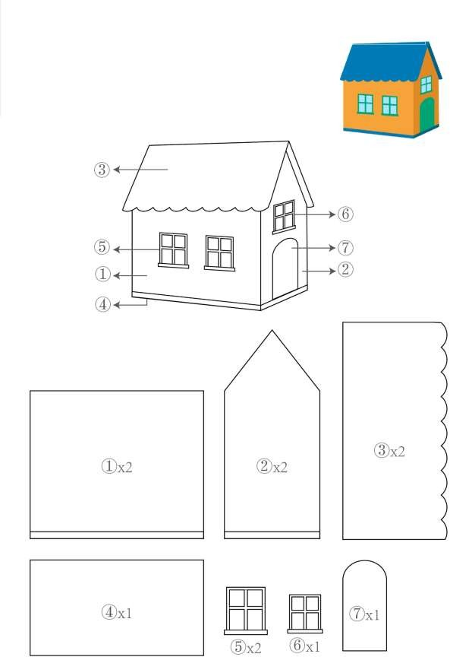
- Образцец предлагаемого шаблона для создания объемных фигур (Модуль 3. Создание сложных 3Д-моделей).

Приложение 3.
Технологическая карта создания объемной модели:
«Дракон»
Адресность: обучающиеся 7-13 лет, среднего и высокого уровней.
Степень сложности: высокая.
Необходимые материалы: 3Д-ручка, подставка и основа для работы, пластик PLA различных цветов, эскиз (или лист бумаги, карандаш, ластик), ножницы, стек.
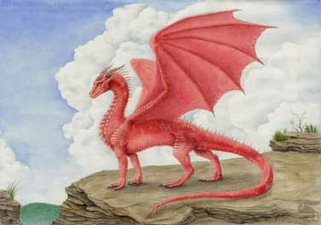
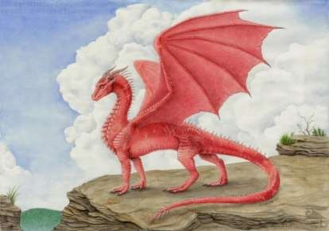
Создание модели дракона соответствует «Модулю 3. Создание сложных 3Д- моделей».

1. | Для создания элементов изделия используй готовый эскиз. Или на нарисуй свой эскиз по замыслу.  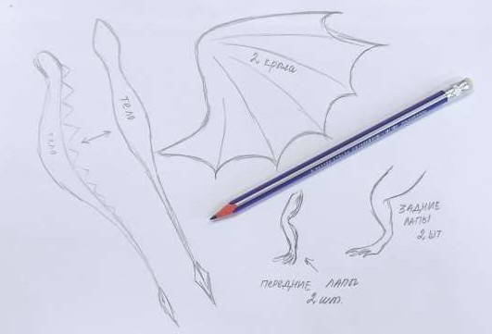

2. | С помощью фольги сформируй форму тела.  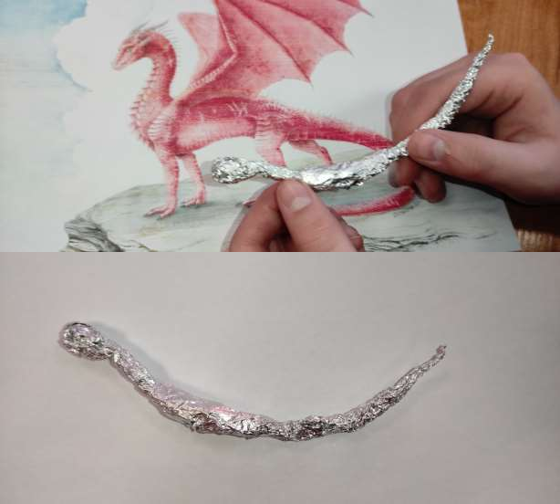
3. | Подбери пластик нужных цветов.
4. | «Заполни» пластиком тело дракона. Выполни по контуру крылья.  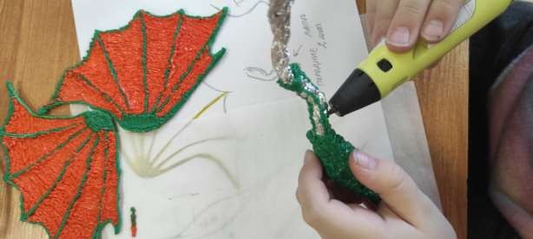

5. | «Прорисуй» гребень на теле дракона.  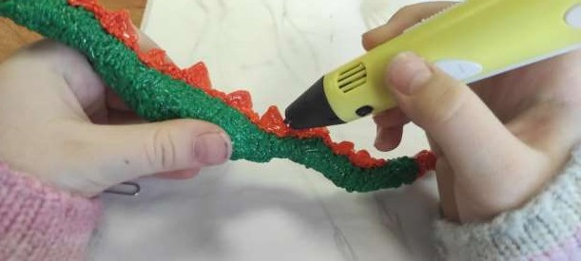
6. | Используя эскиз сделай ноги. Прикрепи их к телу дракона, так, чтобы они стали опорой фигуры (дракон должен стоять).
7. | Прикрепи крылья соблюдаю баланс фигуры. Расположи крылья тек, чтобы они не перевешивали фигуру дракона в какую-либо сторону.  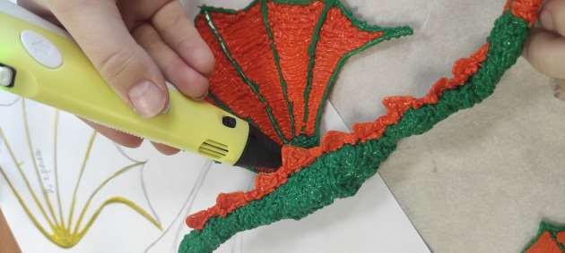
8. | Дополни фигуру необходимыми деталями, для создания характера: глаза, ноздри, когти и др.
9. | Проверь качество изделия: убери острые края нитей.

10. | Объемная модель дракона готова!  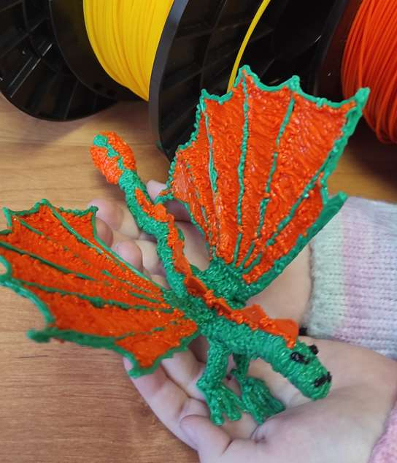
11 | Оцени свою работу:  ☺-я доволен результатом;  😐-хорошо, но можно и лучше  😐-надо попробовать еще.

Приложение 4.

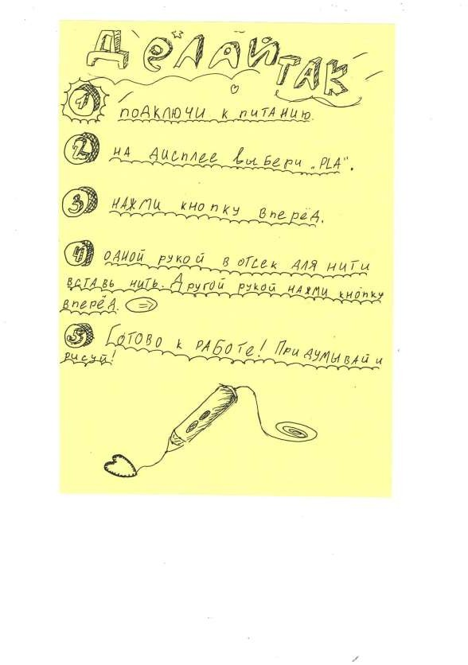
Инструкция по эксплуатации 3Д-ручки (разработа и нарисована обучающимися по программа «3D-моделирование»)

Приложение 5.
42

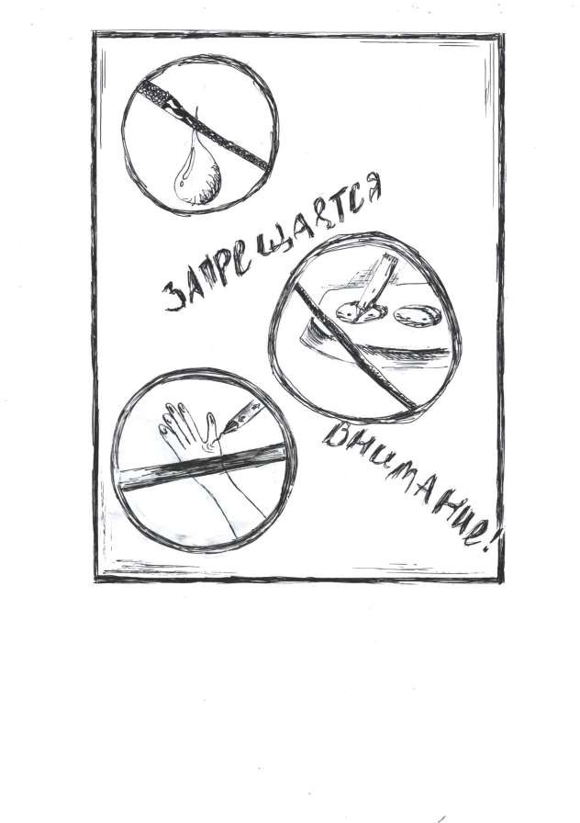
Правила техники безопасности для обучающихся при работе с 3Д-ручкой (определены и нарисованы обучающимися по программа «3D- моделирование»)

